**Прізвище:** Мінчук

**Ім'я:** Роман

**Група:** ПП-25

**Дата захисту:** вересень 2023р

**Кафедра:** САП

**Дисципліна:** Технологій веб розробки та дизайну

**Перевірила:** Паращин Ж.Д.

**ЗВІТ**

до лабораторної роботи №7

на тему "Javascript, jQuery та плагіни"

**Мета роботи:**

Ознайомитись із плагінами Javascript на прикладі jQuery, UniteGallery, OwlCarousel. Оцінити різні можливості уставляння їх до свого сайту.

**Індивідуальне завдання:**

1.Під’єднати до сторінки скрипт [jQuery](https://jquery.com/download/) <script src="js/jquery.js"></script>

2.Ознайомитися бібліотекою [jQuery UI](https://jqueryui.com/). Користуючись документацією бібліотеки додати на сторінку 2-3 динамічних елементи, з наведених в переліку:

Accordion - набір елементів, що розгортаються/згортаються.

Datepicker - вибір дати з календаря.

Menu – випадне меню.

Slider - вибір числа за допомогою повзунка.

Tabs - організація вкладок на сторінці.

Tooltip - організація спливаючих підказок.

4.Розглянути [приклади реалізованих плагінів](https://www.victoria.lviv.ua/library/students/wd/picture/7/example/index.html) і дослідити їх код. Завантажити [zip-архів](https://www.victoria.lviv.ua/library/students/wd/picture/7/example.zip) або [файли з відео уроку](https://www.victoria.lviv.ua/library/students/wd/lessons/lab7.zip)

5.Додати до сторінки кілька плагінів, що допускають налаштування опцій.

6.Розглянути коди скриптів і, якщо це можливо, змінити розміри, колір шрифту для стильової сумісності дизайну.

7.Розмістити тестову сторінку на хостингу. Результат виконання демонструвати в Інтернеті.

**Хід роботи:**

Мій сайт знаходиться за доменною адресою: <https://fifthlabbyminchukroman.000webhostapp.com/>

HTML-код:

У данній лабораторній роботі я підключив плагіни Accordion, Datepicker, Menu від jQuery, Slider від OwlCarousel, Default Theme, Tiles від UniteGalerry.

1.Підключення плагінів до проекту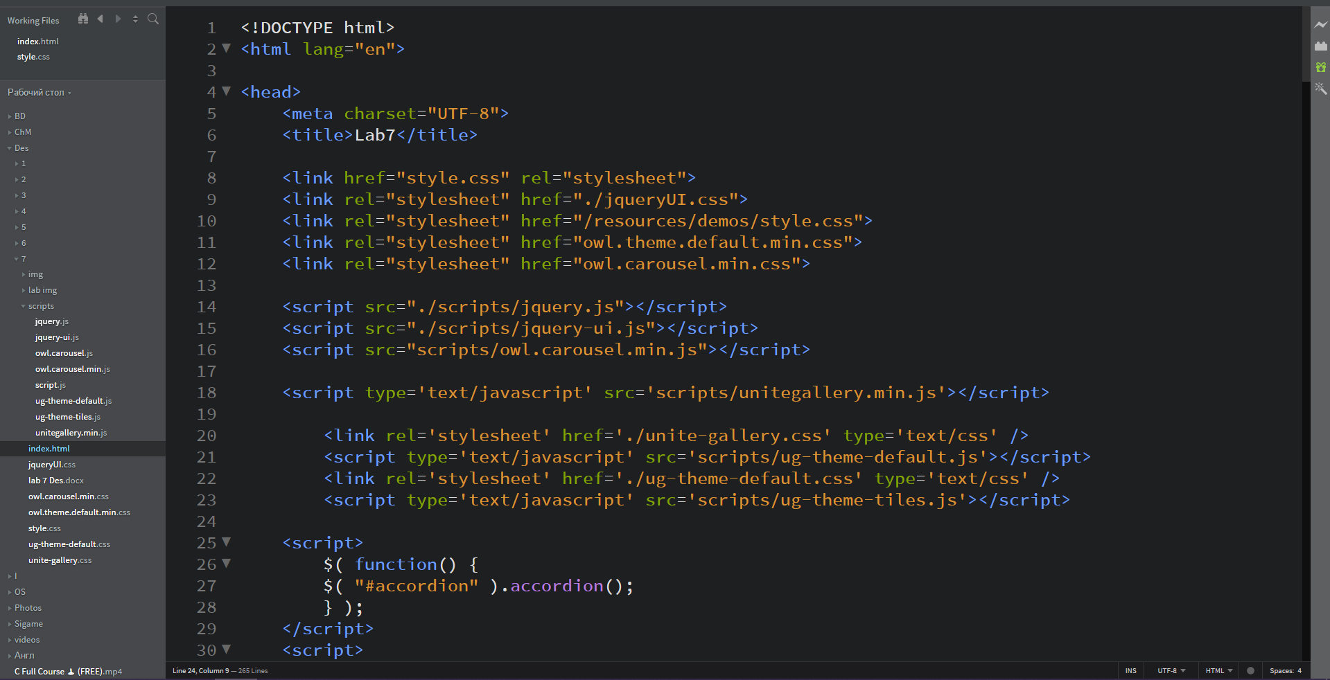

2.Використання jQueryUI для реалізації динамічних елементів

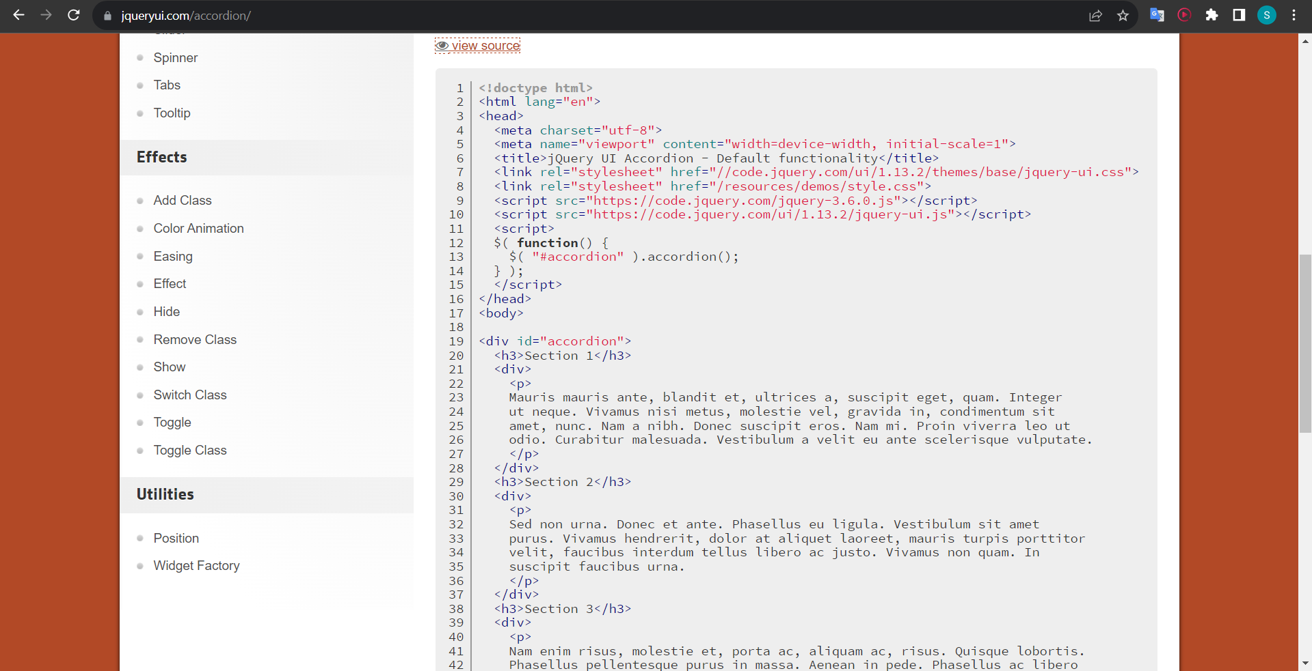

3. Підключення інших скриптів та кодинг плагінів

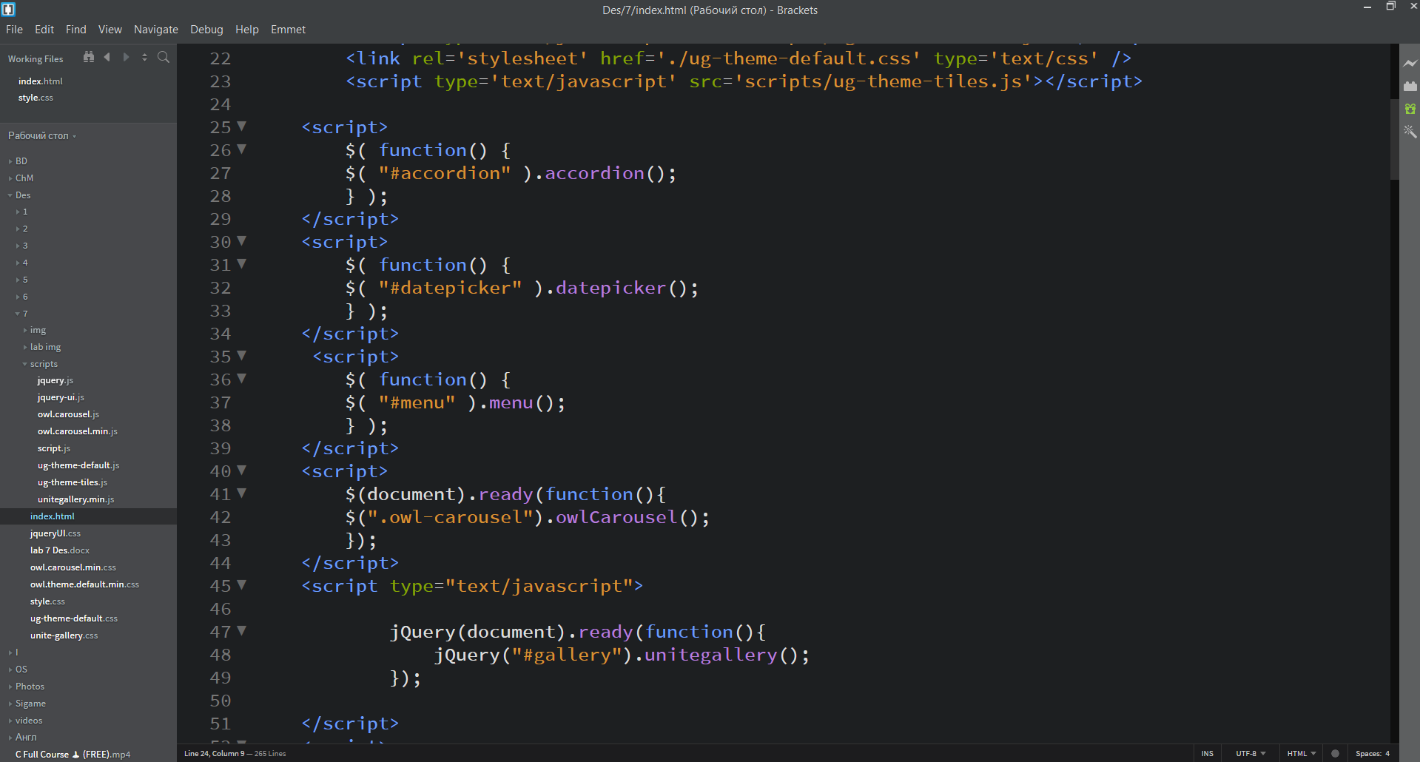

4.Перевірка працездатності плагінів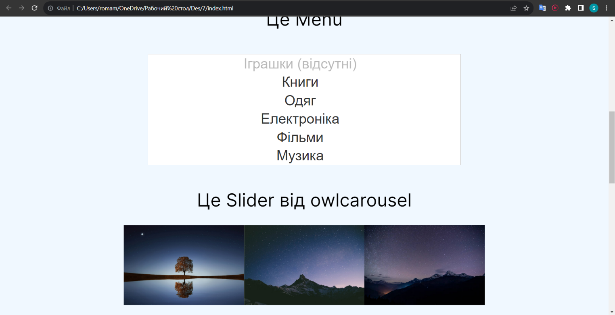

**Висновок:**

Я ознайомився з добавленням плагінів до свого сайту, використав jQuery, OwlCarousel та UniteGallery. Попрактикувався у реалізації скриптів на прикладі різного роду плагінів. Захостив сайт на сервісі GithubPages.